A tehetetlenségi tenzorral kapcsolatos tudnivalók

Definíciók

A tehetetlenségi tenzor definíciója egy tetszőleges alakú és tömegeloszlású test súlypontjára
$J_{S}=\left[\begin{matrix}J_{\text{Sx}} & −J_{\text{Sxy}} & −J_{\text{Sxz}} \\ −J_{\text{Sxy}} & J_{\text{Sy}} & −J_{\text{Syz}} \\ −J_{\text{Sxz}} & −J_{\text{Syz}} & J_{\text{Sz}}\end{matrix}\right]$
Mivel a tehetetlenségi tenzor szimmetrikus, ezért 6 skalár értékkel jellemezhető, amelyek definíciója, ha a test folytonos tömegeloszlású:
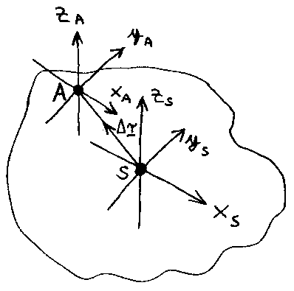
$J_{\text{Sx}}=\int_{(m)}{\left(y^{2}+z^{2}\right) \text{dm}}$ ; $J_{\text{Sy}}=\int_{(m)}{\left(x^{2}+z^{2}\right) \text{dm}}$ ; $J_{\text{Sz}}=\int_{(m)}{\left(x^{2}+y^{2}\right) \text{dm}}$
$J_{\text{Sxy}}=\int_{(m)}{\text{xy} \text{dm}}$ ; $J_{\text{Sxz}}=\int_{(m)}{\text{xz} \text{dm}}$ ; $J_{\text{Syz}}=\int_{(m)}{\text{yz} \text{dm}}$
A koordináták a súlyponti koordinátarendszerben értendők. A főátlóbeli elemek értéke azt mutatja, hogy mennyire nehéz a testet az adott tengely körül forgásba hozni. Ezért szerepelnek az integrálban a tengelyre merőleges koordináták. A vegyes tagok értelmezése a kiegyensúlyozatlansággal van kapcsolatban. Ott az elem indexeinek megfelelő két tag szerepel az integrálban.
A mátrixba a skalárisan kiszámolt vegyes tagokat negatív előjellel kell beírni!

Ha a test mereven összekötött tömegpontokból áll, az előbbi képletek diszkrét (integrál helyett összegzés) megfelelőit kell alkalmaznunk:
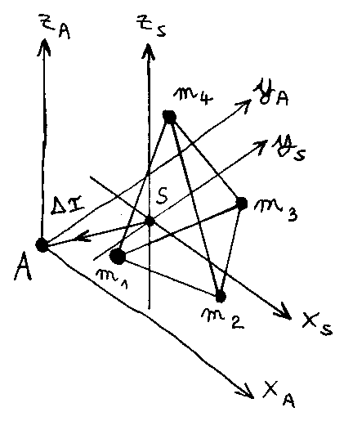
$J_{\text{Sx}}=\sum_{(i)}{\left(y_{i}^{2}+z_{i}^{2}\right) m_{i}}$ ; $J_{\text{Sx}}=\sum_{(i)}{\left(x_{i}^{2}+z_{i}^{2}\right) m_{i}}$ ; $J_{\text{Sx}}=\sum_{(i)}{\left(x_{i}^{2}+y_{i}^{2}\right) m_{i}}$
$J_{\text{Sxy}}=\sum_{(i)}{x_{i} y_{i} m_{i}}$ ; $J_{\text{Sxz}}=\sum_{(i)}{x_{i} z_{i} m_{i}}$ ; $J_{\text{Syz}}=\sum_{(i)}{y_{i} z_{i} m_{i}}$
A mátrixba a skalárisan kiszámolt vegyes tagokat negatív előjellel kell beírni!

Ha egy folytonos tömegeloszlású testen még tömegpontokat is elhelyezünk, akkor az elemek számításánál mindkét tagot figyelembe kell venni. Az additív jelleg általánosságban is igaz a tehetetlenségi tenzorra, vagyis egy testet célszerűen rész-testekre bontva, majd a részek tehetetlenségi tenzorait összegezve előáll a teljes test tehetetlenségi tenzora. A célszerű felbontás azt jelenti, hogy a rész-testek tehetetlenségi nyomatékai egyszerűen számolhatók (lehetőleg integrálás nélkül).

A test egy tetszőleges A pontjához tartozó tehetetlenségi tenzor
A definíció szerint a súlypontihoz hasonlóan számítható, csak a koordinátákat az A ponttól kell felmérni:
$J_{A}=\left[\begin{matrix}J_{\text{Ax}} & −J_{\text{Axy}} & −J_{\text{Axz}} \\ −J_{\text{Axy}} & J_{\text{Ay}} & −J_{\text{Ayz}} \\ −J_{\text{Axz}} & −J_{\text{Ayz}} & J_{\text{Az}}\end{matrix}\right]$
Folytonos tömegeloszlás:
$J_{\text{Ax}}=\int_{(m)}{\left(y^{2}+z^{2}\right) \text{dm}}$ ; $J_{\text{Ay}}=\int_{(m)}{\left(x^{2}+z^{2}\right) \text{dm}}$ ; $J_{\text{Az}}=\int_{(m)}{\left(x^{2}+y^{2}\right) \text{dm}}$
$J_{\text{Axy}}=\int_{(m)}{\text{xy} \text{dm}}$ ; $J_{\text{Axz}}=\int_{(m)}{\text{xz} \text{dm}}$ ; $J_{\text{Ayz}}=\int_{(m)}{\text{yz} \text{dm}}$
A mátrixba a skalárisan kiszámolt vegyes tagokat negatív előjellel kell beírni!

Diszkrét tömegeloszlás:
$J_{\text{Ax}}=\sum_{(i)}{\left(y_{i}^{2}+z_{i}^{2}\right) m_{i}}$ ; $J_{\text{Ax}}=\sum_{(i)}{\left(x_{i}^{2}+z_{i}^{2}\right) m_{i}}$ ; $J_{\text{Ax}}=\sum_{(i)}{\left(x_{i}^{2}+y_{i}^{2}\right) m_{i}}$
$J_{\text{Axy}}=\sum_{(i)}{x_{i} y_{i} m_{i}}$ ; $J_{\text{Axz}}=\sum_{(i)}{x_{i} z_{i} m_{i}}$ ; $J_{\text{Ayz}}=\sum_{(i)}{y_{i} z_{i} m_{i}}$
A mátrixba a skalárisan kiszámolt vegyes tagokat negatív előjellel kell beírni!

Tetszőleges tengelyre vett tehetetlenségi nyomaték
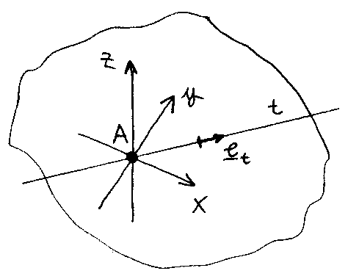
A tengelyen lévő valamely A ponthoz tartozó tehetetlenségi tenzor ismeretében számítható:
$J_{t}=e_{t}^{T}J_{A}e_{t}$
A képletben $e_{t}$ a tengely menti egységvektor, $e_{t}^{T}$ pedig ennek transzponáltja.

Steiner-tétel

$J_{\text{Ax}}=J_{\text{Sx}}+m \left({Δy}^{2}+{Δz}^{2}\right)$ ; $J_{\text{Ay}}=J_{\text{Sy}}+m \left({Δx}^{2}+{Δz}^{2}\right)$ ; $J_{\text{Az}}=J_{\text{Sz}}+m \left({Δx}^{2}+{Δy}^{2}\right)$
$J_{\text{Axy}}=J_{\text{Sxy}}+m Δx Δy$ ; $J_{\text{Axz}}=J_{\text{Sxz}}+m Δx Δz$ ; $J_{\text{Ayz}}=J_{\text{Syz}}+m Δy Δz$
A mátrixba a skalárisan kiszámolt vegyes tagokat negatív előjellel kell beírni!

Ezt a tételt párhuzamos tengelyek tételének is nevezik, mert az eltolt koordinátarendszerek tengelyeinek párhuzamosaknak kell maradni. A $Δr=Δx⋅i+Δy⋅j+Δz⋅k$ eltolási vektor (lásd az előző ábrákon) az eredeti pontból az eltolt pontba mutat. A képletet átrendezve nem súlypontról súlypontra is átszámíthatjuk az értékeket. Ekkor a képletbeli előjelek negatívra váltanak. A vegyes tagok számításánál az eltolások előjeleit figyelembe kell venni!

Speciális alakú testek tehetetlenségi tenzorai, amiket érdemes megtanulni

Hasáb súlyponti tehetetlenségi tenzora
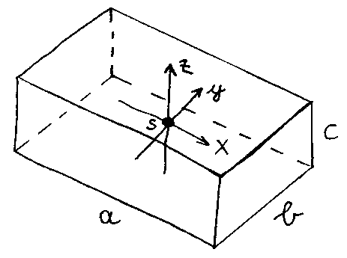
$$J_{S}=\left[\begin{matrix}\frac{1}{\text{12}}m\left(b^{2}+c^{2}\right) & 0 & 0 \\ 0 & \frac{1}{\text{12}}m\left(a^{2}+c^{2}\right) & 0 \\ 0 & 0 & \frac{1}{\text{12}}m\left(a^{2}+b^{2}\right)\end{matrix}\right]=\frac{1}{\text{12}}m\left[\begin{matrix}\left(b^{2}+c^{2}\right) & 0 & 0 \\ 0 & \left(a^{2}+c^{2}\right) & 0 \\ 0 & 0 & \left(a^{2}+b^{2}\right)\end{matrix}\right]$$
Mindig az adott tengelyre merőleges méretek szerepelnek az elemek képletében.

Elhanyagolható vastagságú lemez súlyponti tehetetlenségi tenzora
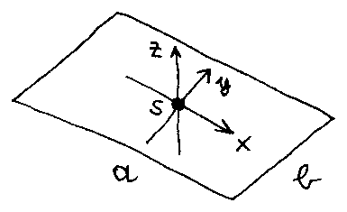
$$J_{S}=\left[\begin{matrix}\frac{1}{\text{12}}{\text{mb}}^{2} & 0 & 0 \\ 0 & \frac{1}{\text{12}}{\text{ma}}^{2} & 0 \\ 0 & 0 & \frac{1}{\text{12}}m\left(a^{2}+b^{2}\right)\end{matrix}\right]=\frac{1}{\text{12}}m\left[\begin{matrix}b^{2} & 0 & 0 \\ 0 & a^{2} & 0 \\ 0 & 0 & \left(a^{2}+b^{2}\right)\end{matrix}\right]$$
Ez a hasáb egy szélsőséges esete (c=0).

Elhanyagolható keresztmetszeti kiterjedésű rúd tenzora

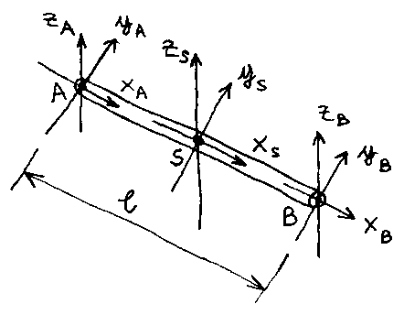
A súlypontra:
$$J_{S}=\left[\begin{matrix}0 & 0 & 0 \\ 0 & \frac{1}{\text{12}}{mℓ}^{2} & 0 \\ 0 & 0 & \frac{1}{\text{12}}{mℓ}^{2}\end{matrix}\right]=\frac{1}{\text{12}}m\left[\begin{matrix}0 & 0 & 0 \\ 0 & ℓ^{2} & 0 \\ 0 & 0 & ℓ^{2}\end{matrix}\right]$$
Ez is hasáb, illetve a rúd egy szélsőséges helyzete (a=$ℓ$, b=0, c=0).
A végpontokra (a Steiner-tételt felhasználva):
$$J_{A}=J_{B}=\left[\begin{matrix}0 & 0 & 0 \\ 0 & \frac{1}{3}{mℓ}^{2} & 0 \\ 0 & 0 & \frac{1}{3}{mℓ}^{2}\end{matrix}\right]=\frac{1}{3}m\left[\begin{matrix}0 & 0 & 0 \\ 0 & ℓ^{2} & 0 \\ 0 & 0 & ℓ^{2}\end{matrix}\right]$$

Elhanyagolható vastagságú korong (tárcsa) tehetetlenségi tenzora

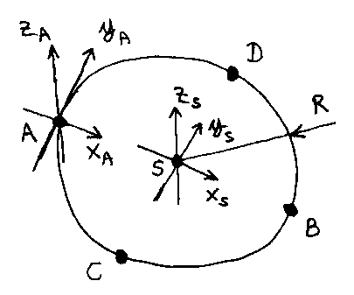
A súlypontra:
$$J_{S}=\left[\begin{matrix}\frac{1}{4}{\text{mR}}^{2} & 0 & 0 \\ 0 & \frac{1}{4}{\text{mR}}^{2} & 0 \\ 0 & 0 & \frac{1}{2}{\text{mR}}^{2}\end{matrix}\right]$$
A tengelyeken lévő kerületi pontokra:
$$J_{A}=J_{B}=\left[\begin{matrix}\frac{1}{4}{\text{mR}}^{2} & 0 & 0 \\ 0 & \frac{5}{4}{\text{mR}}^{2} & 0 \\ 0 & 0 & \frac{3}{2}{\text{mR}}^{2}\end{matrix}\right]$$
$$J_{C}=J_{D}=\left[\begin{matrix}\frac{5}{4}{\text{mR}}^{2} & 0 & 0 \\ 0 & \frac{1}{4}{\text{mR}}^{2} & 0 \\ 0 & 0 & \frac{3}{2}{\text{mR}}^{2}\end{matrix}\right]$$

Henger súlyponti tehetetlenségi tenzora
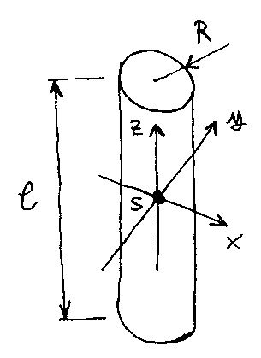
$$J_{S}=\left[\begin{matrix}\frac{1}{4}{\text{mR}}^{2}+\frac{1}{\text{12}}{mℓ}^{2} & 0 & 0 \\ 0 & \frac{1}{4}{\text{mR}}^{2}+\frac{1}{\text{12}}{mℓ}^{2} & 0 \\ 0 & 0 & \frac{1}{2}{\text{mR}}^{2}\end{matrix}\right]$$
Vegyük észre, hogy a tehetetlenségi tenzor egy korong és egy z tengely irányú rúd tehetetlenségi tenzorának összege, vagyis külön nem kell megtanulni. Ez úgy is értelmezhető, hogy a korong és a rúd a henger egy-egy szélsőséges esete. A korongnál $ℓ$=0, míg a rúdnál R=0.

Félkör alakú lemez tehetetlenségi tenzora az átmérő felezőpontjára
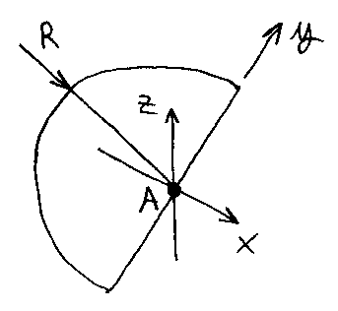
Ha a vastagság elhanyagolható: $J_{A}=\left[\begin{matrix}\frac{1}{8}{\text{mR}}^{2} & 0 & 0 \\ 0 & \frac{1}{8}{\text{mR}}^{2} & 0 \\ 0 & 0 & \frac{1}{4}{\text{mR}}^{2}\end{matrix}\right]$
Ha a vastagság nem hanyagolható el: $J_{A}=\left[\begin{matrix}\frac{1}{8}{\text{mR}}^{2}+\frac{1}{\text{24}}{mℓ}^{2} & 0 & 0 \\ 0 & \frac{1}{8}{\text{mR}}^{2}+\frac{1}{\text{24}}{mℓ}^{2} & 0 \\ 0 & 0 & \frac{1}{4}{\text{mR}}^{2}\end{matrix}\right]$
Az additivitást felhasználva a teljes korong és henger súlypontjához tartozó értékeket meg kell felezni.

Gömb tehetetlenségi nyomatéka a súlypontján átmenő tetszőleges tengelyre
$$J_{\text{Sx}}=J_{\text{Sy}}=J_{\text{Sz}}=J_{\text{St}}=\frac{2}{5}{\text{mR}}^{2}$$

Tömegpont tehetetlenségi nyomatéka egy tetszőleges A pontra
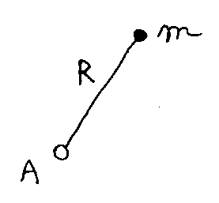
$$J_{\text{Az}}={\text{mR}}^{2}$$

Gyűrű tehetetlenségi nyomatéka a középpontjára
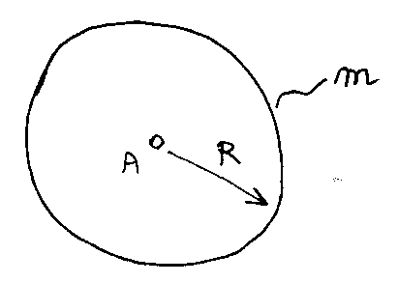
$$J_{\text{Az}}={\text{mR}}^{2}$$
A következő ábrasor azt szemlélteti, hogy a gyűrű olyan, mintha a tömegpontot végtelen sok részre osztottuk volna. Minden elrendezés esetén: $J_{\text{Az}}={\text{mR}}^{2}$
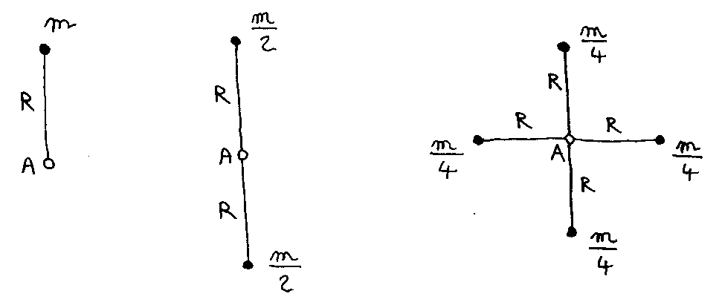

Példák

Számítsuk ki a hasáb tehetetlenségi tenzorát néhány jellegzetes pontjára!

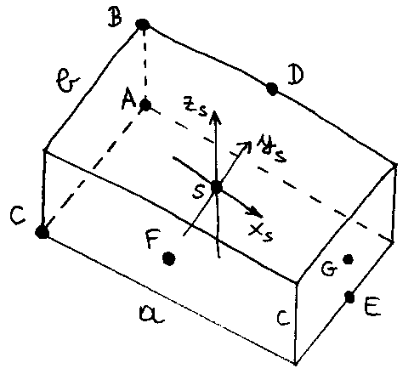

Ezen a példán látható, hogy a szélső pontokra nincs egységes képlet, mert a vegyes tagok előjeleinek alakulása nem egységes. A főátlóbeli tagoknál viszont a négyzetre emelés miatt nem kell számolni az előjelekkel.

$$J_{S}=\frac{1}{\text{12}}m\left[\begin{matrix}\left(b^{2}+c^{2}\right) & 0 & 0 \\ 0 & \left(a^{2}+c^{2}\right) & 0 \\ 0 & 0 & \left(a^{2}+b^{2}\right)\end{matrix}\right]$$

A pont:
$$r_{\text{SA}}=−\frac{a}{2}i+\frac{b}{2}j−\frac{c}{2}k$$
$$J_{\text{Ax}}=J_{\text{Sx}}+m \left({Δy}^{2}+{Δz}^{2}\right)=\frac{1}{\text{12}}m\left(b^{2}+c^{2}\right)+m\left[{\left(\frac{b}{2}\right)}^{2}+{\left(\frac{c}{2}\right)}^{2}\right]=\frac{1}{3}m\left(b^{2}+c^{2}\right)$$
$$J_{\text{Ay}}=J_{\text{Sy}}+m \left({Δx}^{2}+{Δz}^{2}\right)=\frac{1}{\text{12}}m\left(a^{2}+c^{2}\right)+m\left[{\left(\frac{a}{2}\right)}^{2}+{\left(\frac{c}{2}\right)}^{2}\right]=\frac{1}{3}m\left(a^{2}+c^{2}\right)$$
$$J_{\text{Az}}=J_{\text{Sz}}+m \left({Δx}^{2}+{Δy}^{2}\right)=\frac{1}{\text{12}}m\left(a^{2}+b^{2}\right)+m\left[{\left(\frac{a}{2}\right)}^{2}+{\left(\frac{b}{2}\right)}^{2}\right]=\frac{1}{3}m\left(a^{2}+b^{2}\right)$$
$$J_{\text{Axy}}=J_{\text{Sxy}}+m Δx Δy=0+m\left(−\frac{a}{2}\right)\left(+\frac{b}{2}\right)=−\frac{1}{4}\text{mab}$$
$$J_{\text{Axz}}=J_{\text{Sxz}}+m Δx Δz=0+m\left(−\frac{a}{2}\right)\left(−\frac{c}{2}\right)\text{=+}\frac{1}{4}\text{mac}$$
$$J_{\text{Ayz}}=J_{\text{Syz}}+m Δy Δz=0+m\left(+\frac{b}{2}\right)\left(−\frac{c}{2}\right)=−\frac{1}{4}\text{mbc}$$
$$J_{A}=\left[\begin{matrix}\frac{1}{3}m\left(b^{2}+c^{2}\right) & +\frac{1}{4}\text{mab} & −\frac{1}{4}\text{mac} \\ +\frac{1}{4}\text{mab} & \frac{1}{3}m\left(a^{2}+b^{2}\right) & +\frac{1}{4}\text{mbc} \\ −\frac{1}{4}\text{mac} & +\frac{1}{4}\text{mbc} & \frac{1}{3}m\left(a^{2}+b^{2}\right)\end{matrix}\right]$$

B pont:
$$r_{\text{SB}}=−\frac{a}{2}i+\frac{b}{2}j+\frac{c}{2}k$$
$$J_{\text{Bx}}=J_{\text{Sx}}+m \left({Δy}^{2}+{Δz}^{2}\right)=\frac{1}{\text{12}}m\left(b^{2}+c^{2}\right)+m\left[{\left(\frac{b}{2}\right)}^{2}+{\left(\frac{c}{2}\right)}^{2}\right]=\frac{1}{3}m\left(b^{2}+c^{2}\right)$$
$$J_{\text{By}}=J_{\text{Sy}}+m \left({Δx}^{2}+{Δz}^{2}\right)=\frac{1}{\text{12}}m\left(a^{2}+c^{2}\right)+m\left[{\left(\frac{a}{2}\right)}^{2}+{\left(\frac{c}{2}\right)}^{2}\right]=\frac{1}{3}m\left(a^{2}+c^{2}\right)$$
$$J_{\text{Bz}}=J_{\text{Sz}}+m \left({Δx}^{2}+{Δy}^{2}\right)=\frac{1}{\text{12}}m\left(a^{2}+b^{2}\right)+m\left[{\left(\frac{a}{2}\right)}^{2}+{\left(\frac{b}{2}\right)}^{2}\right]=\frac{1}{3}m\left(a^{2}+b^{2}\right)$$
$$J_{\text{Bxy}}=J_{\text{Sxy}}+m Δx Δy=0+m\left(−\frac{a}{2}\right)\left(+\frac{b}{2}\right)=−\frac{1}{4}\text{mab}$$
$$J_{\text{Bxz}}=J_{\text{Sxz}}+m Δx Δz=0+m\left(−\frac{a}{2}\right)\left(+\frac{c}{2}\right)=−\frac{1}{4}\text{mac}$$
$$J_{\text{Byz}}=J_{\text{Syz}}+m Δy Δz=0+m\left(+\frac{b}{2}\right)\left(+\frac{c}{2}\right)\text{=+}\frac{1}{4}\text{mbc}$$
$$J_{B}=\left[\begin{matrix}\frac{1}{3}m\left(b^{2}+c^{2}\right) & +\frac{1}{4}\text{mab} & +\frac{1}{4}\text{mac} \\ +\frac{1}{4}\text{mab} & \frac{1}{3}m\left(a^{2}+b^{2}\right) & −\frac{1}{4}\text{mbc} \\ +\frac{1}{4}\text{mac} & −\frac{1}{4}\text{mbc} & \frac{1}{3}m\left(a^{2}+b^{2}\right)\end{matrix}\right]$$

C pont:
$$r_{\text{SC}}=−\frac{a}{2}i−\frac{b}{2}j−\frac{c}{2}k$$
$$J_{\text{Cx}}=J_{\text{Sx}}+m \left({Δy}^{2}+{Δz}^{2}\right)=\frac{1}{\text{12}}m\left(b^{2}+c^{2}\right)+m\left[{\left(\frac{b}{2}\right)}^{2}+{\left(\frac{c}{2}\right)}^{2}\right]=\frac{1}{3}m\left(b^{2}+c^{2}\right)$$
$$J_{\text{Cy}}=J_{\text{Sy}}+m \left({Δx}^{2}+{Δz}^{2}\right)=\frac{1}{\text{12}}m\left(a^{2}+c^{2}\right)+m\left[{\left(\frac{a}{2}\right)}^{2}+{\left(\frac{c}{2}\right)}^{2}\right]=\frac{1}{3}m\left(a^{2}+c^{2}\right)$$
$$J_{\text{Cz}}=J_{\text{Sz}}+m \left({Δx}^{2}+{Δy}^{2}\right)=\frac{1}{\text{12}}m\left(a^{2}+b^{2}\right)+m\left[{\left(\frac{a}{2}\right)}^{2}+{\left(\frac{b}{2}\right)}^{2}\right]=\frac{1}{3}m\left(a^{2}+b^{2}\right)$$
$$J_{\text{Cxy}}=J_{\text{Sxy}}+m Δx Δy=0+m\left(−\frac{a}{2}\right)\left(−\frac{b}{2}\right)\text{=+}\frac{1}{4}\text{mab}$$
$$J_{\text{Cxz}}=J_{\text{Sxz}}+m Δx Δz=0+m\left(−\frac{a}{2}\right)\left(−\frac{c}{2}\right)\text{=+}\frac{1}{4}\text{mac}$$
$$J_{\text{Cyz}}=J_{\text{Syz}}+m Δy Δz=0+m\left(−\frac{b}{2}\right)\left(−\frac{c}{2}\right)\text{=+}\frac{1}{4}\text{mbc}$$
$$J_{C}=\left[\begin{matrix}\frac{1}{3}m\left(b^{2}+c^{2}\right) & −\frac{1}{4}\text{mab} & −\frac{1}{4}\text{mac} \\ −\frac{1}{4}\text{mab} & \frac{1}{3}m\left(a^{2}+b^{2}\right) & −\frac{1}{4}\text{mbc} \\ −\frac{1}{4}\text{mac} & −\frac{1}{4}\text{mbc} & \frac{1}{3}m\left(a^{2}+b^{2}\right)\end{matrix}\right]$$

D pont:
$$r_{\text{SD}}=\frac{b}{2}j+\frac{c}{2}k$$
$$J_{\text{Dx}}=J_{\text{Sx}}+m \left({Δy}^{2}+{Δz}^{2}\right)=\frac{1}{\text{12}}m\left(b^{2}+c^{2}\right)+m\left[{\left(\frac{b}{2}\right)}^{2}+{\left(\frac{c}{2}\right)}^{2}\right]=\frac{1}{3}m\left(b^{2}+c^{2}\right)$$
$$J_{\text{Dy}}=J_{\text{Sy}}+m \left({Δx}^{2}+{Δz}^{2}\right)=\frac{1}{\text{12}}m\left(a^{2}+c^{2}\right)+m{\left(\frac{c}{2}\right)}^{2}=\frac{1}{\text{12}}{\text{ma}}^{2}+\frac{1}{3}{\text{mc}}^{2}$$
$$J_{\text{Dz}}=J_{\text{Sz}}+m \left({Δx}^{2}+{Δy}^{2}\right)=\frac{1}{\text{12}}m\left(a^{2}+b^{2}\right)+m{\left(\frac{b}{2}\right)}^{2}=\frac{1}{\text{12}}{\text{ma}}^{2}+\frac{1}{3}{\text{mb}}^{2}$$
$$J_{\text{Dxy}}=J_{\text{Sxy}}+m Δx Δy=0+0=0$$
$$J_{\text{Dxz}}=J_{\text{Sxz}}+m Δx Δz=0+0=0$$
$$J_{\text{Dyz}}=J_{\text{Syz}}+m Δy Δz=0+m\left(+\frac{b}{2}\right)\left(+\frac{c}{2}\right)\text{=+}\frac{1}{4}\text{mbc}$$
$$J_{D}=\left[\begin{matrix}\frac{1}{3}m\left(b^{2}+c^{2}\right) & 0 & 0 \\ 0 & \frac{1}{\text{12}}{\text{ma}}^{2}+\frac{1}{3}{\text{mc}}^{2} & −\frac{1}{4}\text{mbc} \\ 0 & −\frac{1}{4}\text{mbc} & \frac{1}{\text{12}}{\text{ma}}^{2}+\frac{1}{3}{\text{mb}}^{2}\end{matrix}\right]$$

E pont:
$$r_{\text{SE}}\text{=+}\frac{a}{2}i−\frac{c}{2}k$$
$$J_{\text{Ex}}=J_{\text{Sx}}+m \left({Δy}^{2}+{Δz}^{2}\right)=\frac{1}{\text{12}}m\left(b^{2}+c^{2}\right)+m{\left(\frac{c}{2}\right)}^{2}=\frac{1}{\text{12}}{\text{mb}}^{2}+\frac{1}{3}{\text{mc}}^{2}$$
$$J_{\text{Ey}}=J_{\text{Sy}}+m \left({Δx}^{2}+{Δz}^{2}\right)=\frac{1}{\text{12}}m\left(a^{2}+c^{2}\right)+m\left[{\left(\frac{a}{2}\right)}^{2}+{\left(\frac{c}{2}\right)}^{2}\right]=\frac{1}{3}m\left(a^{2}+c^{2}\right)$$
$$J_{\text{Ez}}=J_{\text{Sz}}+m \left({Δx}^{2}+{Δy}^{2}\right)=\frac{1}{\text{12}}m\left(a^{2}+b^{2}\right)+m{\left(\frac{a}{2}\right)}^{2}=\frac{1}{3}{\text{ma}}^{2}+\frac{1}{\text{12}}{\text{mb}}^{2}$$
$$J_{\text{Exy}}=J_{\text{Sxy}}+m Δx Δy=0+0=0$$
$$J_{\text{Exz}}=J_{\text{Sxz}}+m Δx Δz=0+m\left(+\frac{a}{2}\right)\left(−\frac{c}{2}\right)=−\frac{1}{4}\text{mac}$$
$$J_{\text{Eyz}}=J_{\text{Syz}}+m Δy Δz=0+0=0$$
$$J_{E}=\left[\begin{matrix}\frac{1}{\text{12}}{\text{mb}}^{2}+\frac{1}{3}{\text{mc}}^{2} & 0 & +\frac{1}{4}\text{mac} \\ 0 & \frac{1}{3}m\left(a^{2}+b^{2}\right) & 0 \\ +\frac{1}{4}\text{mac} & 0 & \frac{1}{3}{\text{ma}}^{2}+\frac{1}{\text{12}}{\text{mb}}^{2}\end{matrix}\right]$$

F pont:
$$r_{\text{SF}}=−\frac{b}{2}j$$
$$J_{\text{Fx}}=J_{\text{Sx}}+m \left({Δy}^{2}+{Δz}^{2}\right)=\frac{1}{\text{12}}m\left(b^{2}+c^{2}\right)+m{\left(\frac{b}{2}\right)}^{2}=\frac{1}{3}{\text{mb}}^{2}+\frac{1}{\text{12}}{\text{mc}}^{2}$$
$$J_{\text{Fy}}=J_{\text{Sy}}+m \left({Δx}^{2}+{Δz}^{2}\right)=\frac{1}{\text{12}}m\left(a^{2}+c^{2}\right)+0=\frac{1}{\text{12}}m\left(a^{2}+c^{2}\right)$$
$$J_{\text{Fz}}=J_{\text{Sz}}+m \left({Δx}^{2}+{Δy}^{2}\right)=\frac{1}{\text{12}}m\left(a^{2}+b^{2}\right)+m{\left(\frac{b}{2}\right)}^{2}=\frac{1}{\text{12}}{\text{ma}}^{2}+\frac{1}{3}{\text{mb}}^{2}$$
$$J_{\text{Fxy}}=J_{\text{Sxy}}+m Δx Δy=0+0=0$$
$$J_{\text{Fxz}}=J_{\text{Sxz}}+m Δx Δz=0+0=0$$
$$J_{\text{Fyz}}=J_{\text{Syz}}+m Δy Δz=0+0=0$$
$$J_{F}=\left[\begin{matrix}\frac{1}{3}{\text{mb}}^{2}+\frac{1}{\text{12}}{\text{mc}}^{2} & 0 & 0 \\ 0 & \frac{1}{\text{12}}m\left(a^{2}+b^{2}\right) & 0 \\ 0 & 0 & \frac{1}{\text{12}}{\text{ma}}^{2}+\frac{1}{3}{\text{mb}}^{2}\end{matrix}\right]$$

G pont: ☺
$$r_{\text{SG}}\text{=+}\frac{a}{2}i$$
$$J_{\text{Gx}}=J_{\text{Sx}}+m \left({Δy}^{2}+{Δz}^{2}\right)=\frac{1}{\text{12}}m\left(b^{2}+c^{2}\right)+0=\frac{1}{\text{12}}m\left(b^{2}+c^{2}\right)$$
$$J_{\text{Gy}}=J_{\text{Sy}}+m \left({Δx}^{2}+{Δz}^{2}\right)=\frac{1}{\text{12}}m\left(a^{2}+c^{2}\right)+m{\left(\frac{a}{2}\right)}^{2}=\frac{1}{3}{\text{ma}}^{2}+\frac{1}{\text{12}}{\text{mc}}^{2}$$
$$J_{\text{Gz}}=J_{\text{Sz}}+m \left({Δx}^{2}+{Δy}^{2}\right)=\frac{1}{\text{12}}m\left(a^{2}+b^{2}\right)+m{\left(\frac{a}{2}\right)}^{2}=\frac{1}{3}{\text{ma}}^{2}+\frac{1}{\text{12}}{\text{mb}}^{2}$$
$$J_{\text{Gxy}}=J_{\text{Sxy}}+m Δx Δy=0+0=0$$
$$J_{\text{Gxz}}=J_{\text{Sxz}}+m Δx Δz=0+0=0$$
$$J_{\text{Gyz}}=J_{\text{Syz}}+m Δy Δz=0+0=0$$
$$J_{G}=\left[\begin{matrix}\frac{1}{\text{12}}m\left(b^{2}+c^{2}\right) & 0 & +\frac{1}{4}\text{mbc} \\ 0 & \frac{1}{3}{\text{ma}}^{2}+\frac{1}{\text{12}}{\text{mb}}^{2} & 0 \\ +\frac{1}{4}\text{mbc} & 0 & \frac{1}{\text{13}}{\text{ma}}^{2}+\frac{1}{\text{12}}{\text{mb}}^{2}\end{matrix}\right]$$

Számítsuk ki a hasáb A ponti tehetetlenségi tenzorát a megadott koordinátarendszerrel egyező állású koordinátarendszerben felírva! Adjuk meg a t tengelyre számított tehetetlenségi nyomatékot!
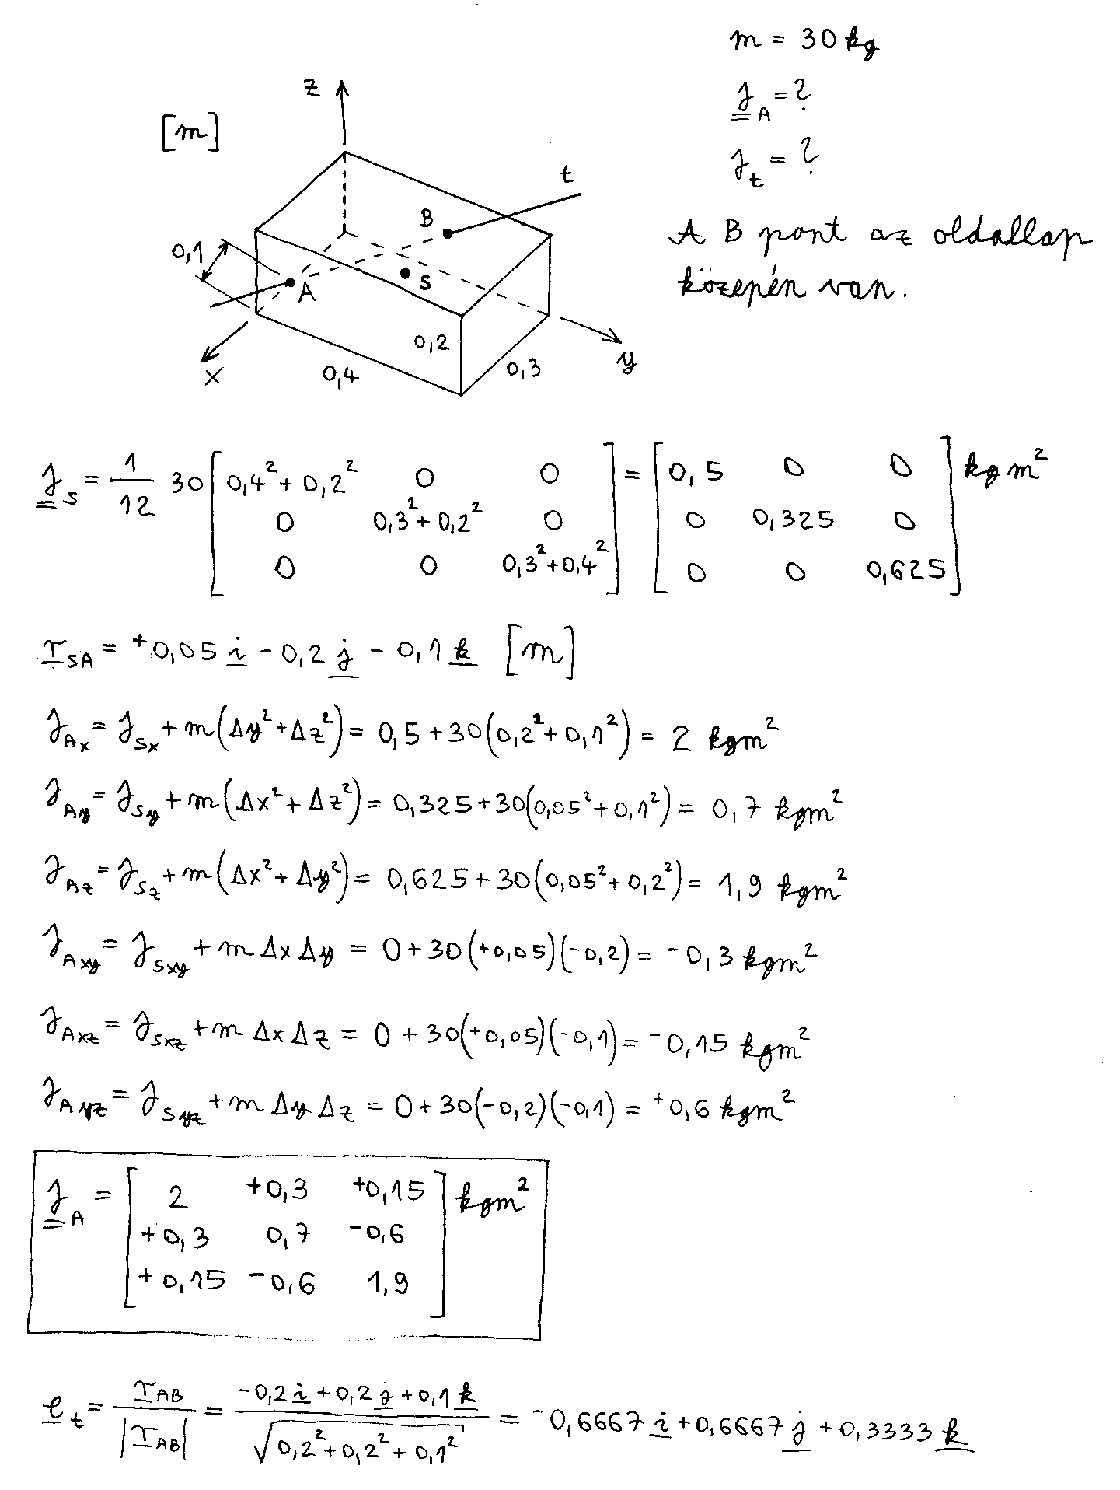
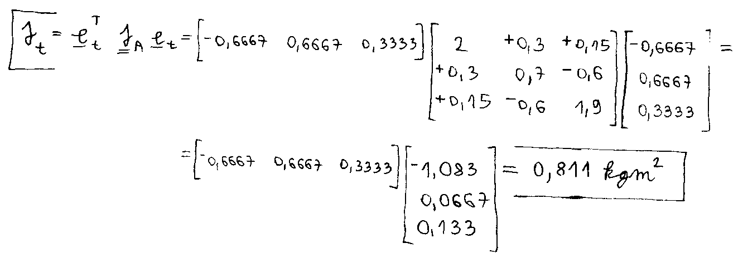
Gyakorlásnak elvégezhetjük a számítást a B ponti tenzor segítségével is. Ez jobb választás is az A pontnál, mert a B ponti tehetetlenségi tenzorban nem jelennek meg vegyes tagok. Jt-nek ugyanennyinek kell adódnia.

Számítsuk ki az alkatrésznek a rajz síkjára merőleges tengelyre vett tehetetlenségi nyomatékát az A, B és S pontokra! .S a teljes keresztmetszet súlypontja, $ρ$ a sűrűség, v az alkatrész vastagsága.

Első lépésben kiszámítjuk a tömegeket. Ezután eldöntjük, hogy milyen sorrendben rakjuk össze a teljes alkatrészt. A furatot majd ki kell vonni. Az A pontra a félkör rögtön számítható, a másik két részt pedig egyenként átsteinerezzük (pozitív Steiner-tagok). A súlypont helyzetének meghatározása után átsteinerezünk az A pontról (negatív Steiner-tag).
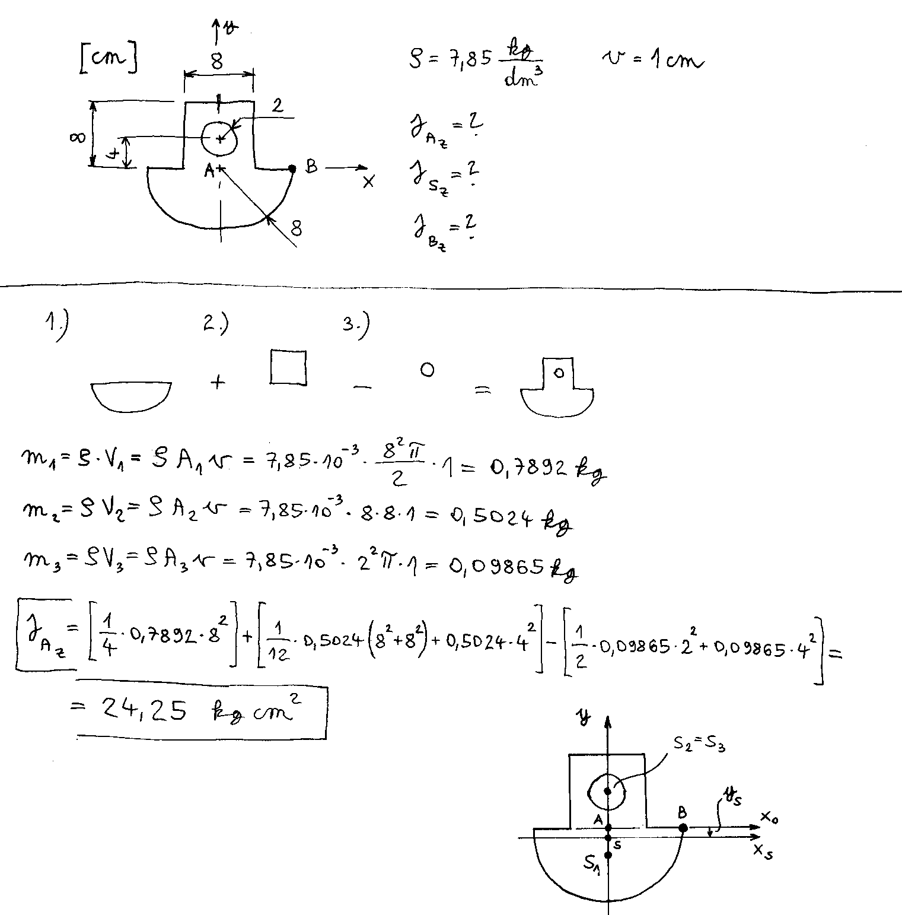
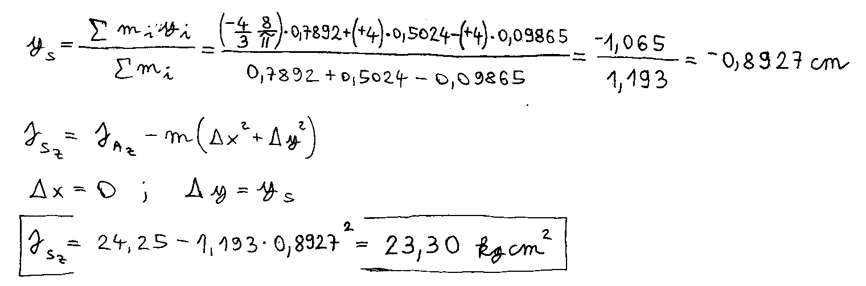
A B pontra a súlypontról térünk át (pozitív Steiner-tag).
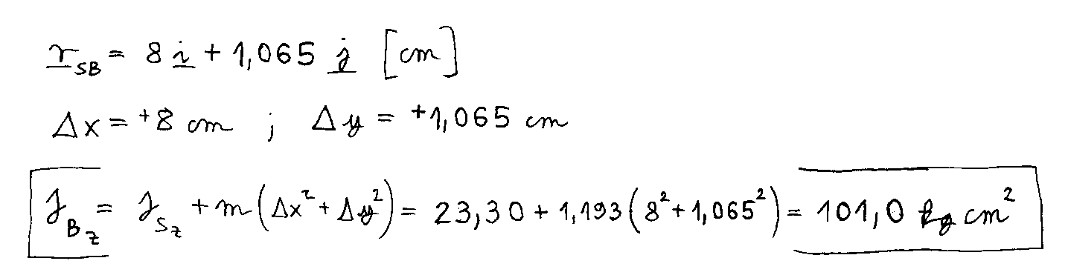
Megjegyzés:
A furat (hiányzó rész) esetén minden képletben vigyáznunk kell a negatív előjelre. Ez úgy is értelmezhető, mintha a hiányzó tömeg negatív lenne.

Számítsuk ki az alkatrésznek a rajz síkjára merőleges tengelyre vett tehetetlenségi nyomatékát az A, B és S pontokra! .S a teljes keresztmetszet súlypontja, $ρ$ a sűrűség, v az alkatrész vastagsága.
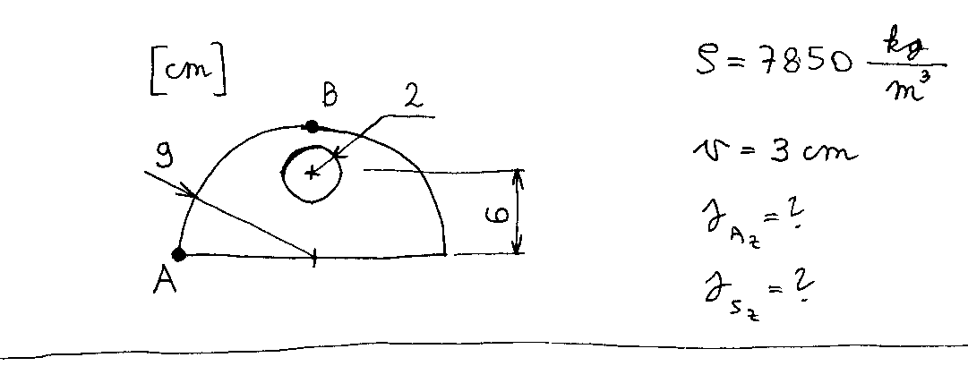

Most nem fogunk steinerezni a pontok között, hanem a darabok tehetetlenségi nyomatékait egyenként számítjuk át minden pontra (mindig előről kezdjük a számítást).
A félkör esetében először a saját súlypontjára kell áttérni, és csak ezután lehet átszámolni a megadott pontra.

Az összerakás sorrendje:
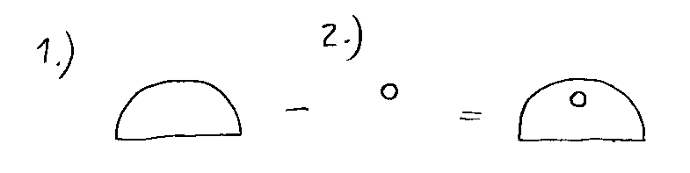

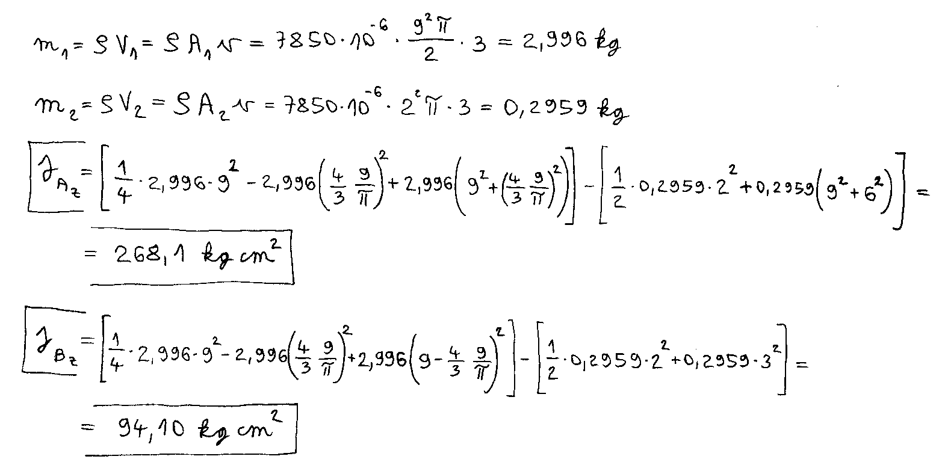
A steinerezés menetének szemléltetése:
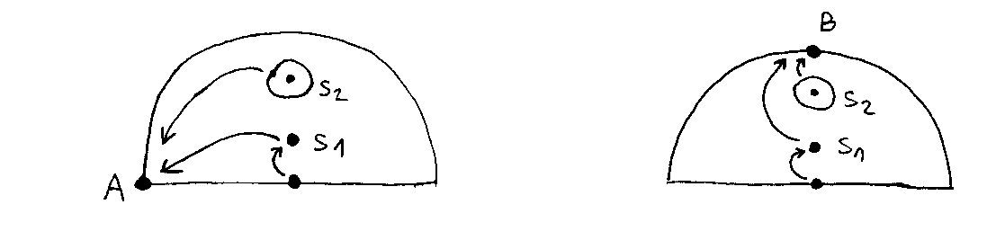

Számítás a súlypontra:
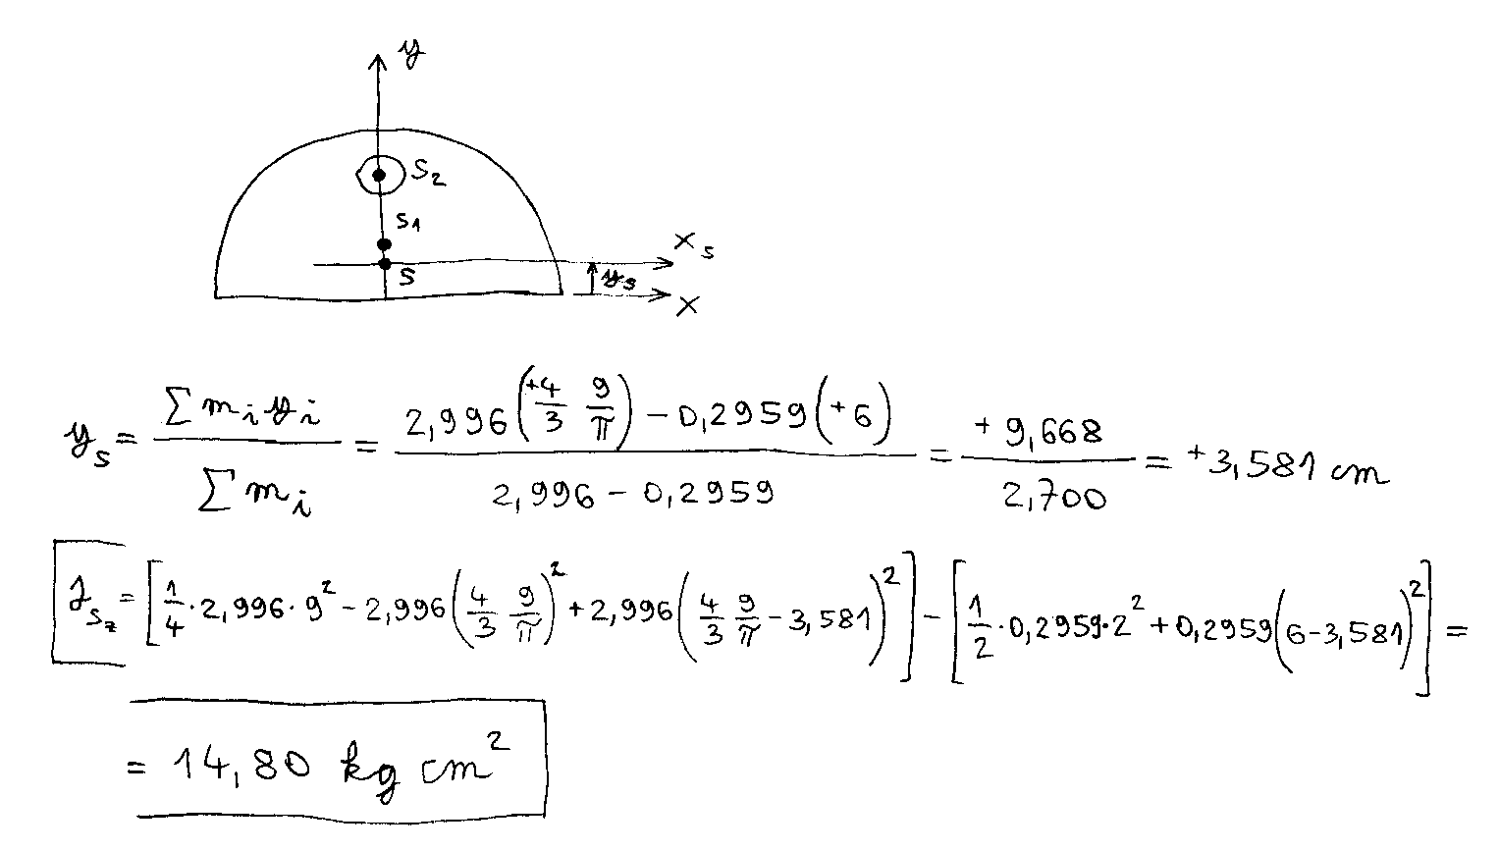

Példák a tankönyvben

Hasáb: 5.1.példa
Példa az additivitásra: 5.5.példa
Példa diszkrét tömegeloszlásra: 5.6.példa

